Молодым сотрудникам придут на помощь наставники
Сегодня под руководством заместителя руководителя Департамента по делам гражданской обороны, чрезвычайным ситуациям и пожарной безопасности города Москвы Вагифа Мирмовсума состоялось собрание наставников.

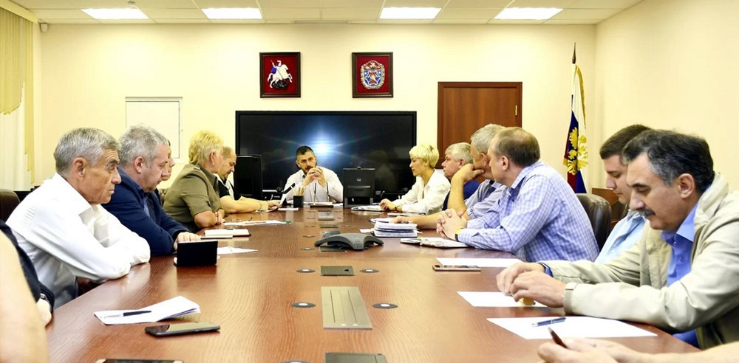
Профессиональное наставничество и адаптация в коллективе – одно из приоритетных направлений работы с молодыми сотрудниками. Среди структурных подразделений и подведомственных организаций Департамента ГОЧСиПБ больше всего молодежи работает в ГКУ «Система 112» - 132 человека.
Прибывшие на совещание поделились друг с другом как ведётся работа с подопечными у них, какие есть трудности, как с ними приходится справляться.
В одно подразделение приходят бывшие студенты колледжа, имеющие багаж профессиональных знаний, но начиная трудовую деятельность в новом коллективе им трудно адаптироваться, теряются во время работы. В другом коллективе наоборот приходят люди уже в зрелом возрасте, поработавшие в разных учреждениях, иногда не связанных с теми задачами, которые выполняются в подразделениях Департамента ГОЧСиПБ. И тем и другим сложно сразу приступить к выполнению своих обязанностей. Поэтому, как рассказали наставники, они стараются минимизировать период адаптации новых работников к занимаемой должности, к коллективу. Стараются помочь в их профессиональном становлении. Делятся положительным опытом, оказывают методическую и практическую помощь в планировании их работы. И даже после окончания срока наставничества многие из присутствующих какое-то время продолжают присматривать за своими подопечными, помогают им.
В ходе собрания был избран Совет наставников, который будет координировать работу, оказывать методическую и практическую помощь. Заседания будут проводиться не реже одного раза в полгода, где будут заслушиваться отчёты наставников и лиц, в отношении которых осуществляется наставничество.
Заместитель руководителя Департамента ГОЧСиПБ г. Москвы В. М. Мирмовсум сказал, что задача наставника - качественно подготовить вновь прибывшего сотрудника к самостоятельному выполнению своей работы. От этого выиграют и подопечный, и наставник, и руководитель структурного подразделения, и само подразделение. Нужно погрузить новичков в нашу систему. Раскрыть ему структуру Департамента ГОЧСи ПБ, структуру МЧС г. Москвы. Какие силы и средства у нас имеются. А также отметил, что создаваемый Совет наставников будет принимать предложения, поступающие от наставников, помогать решать проблемы, которые в компетенции руководителя Департамента ГОЧСиПБ города Москвы.
Наставничество является хорошей возможностью для молодежи в приобретении профессиональных навыков, развития способностей самостоятельно и качественно выполнять возложенные функциональные обязанности в соответствии с занимаемой должностью.

